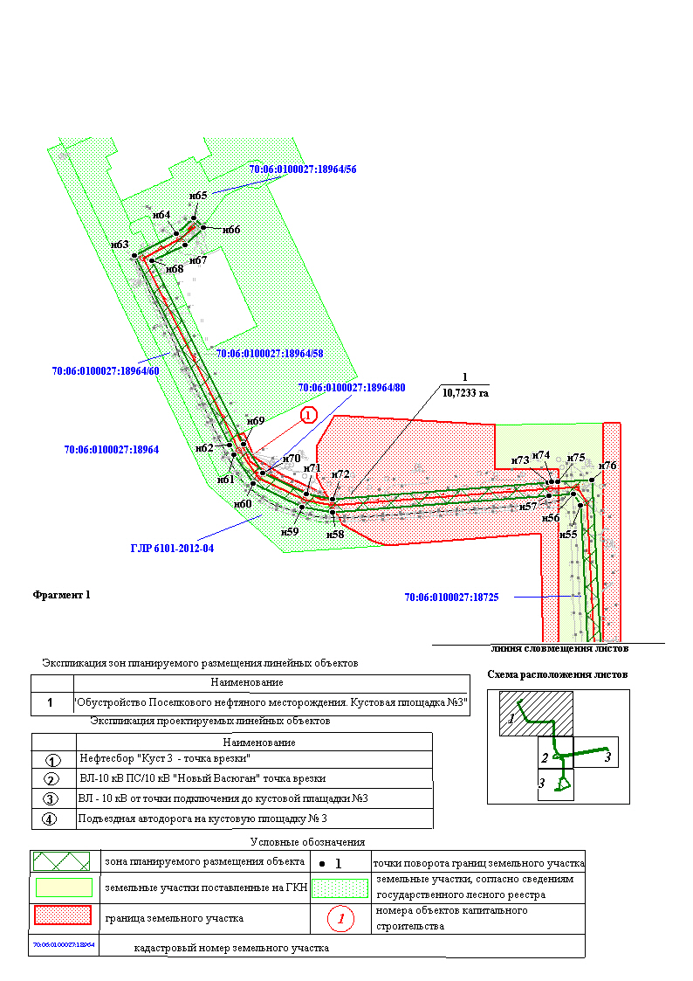
Основная часть проекта планировки территории
для размещения линейного объекта
«Обустройство Поселкового нефтяного месторождения.
Кустовая площадка № 3»
Землепользователь ПАО НК «РуссНефть».
Масштаб 1:5000

Приложение 1
к постановлению
Главы Нововасюганского
сельского поселения
от ______________ № ______
Лист 1 из 4

Основная часть проекта планировки территории
для размещения линейного объекта
«Обустройство Поселкового нефтяного месторождения.
Кустовая площадка № 3»
Землепользователь ПАО НК «РуссНефть».
Масштаб 1:5000

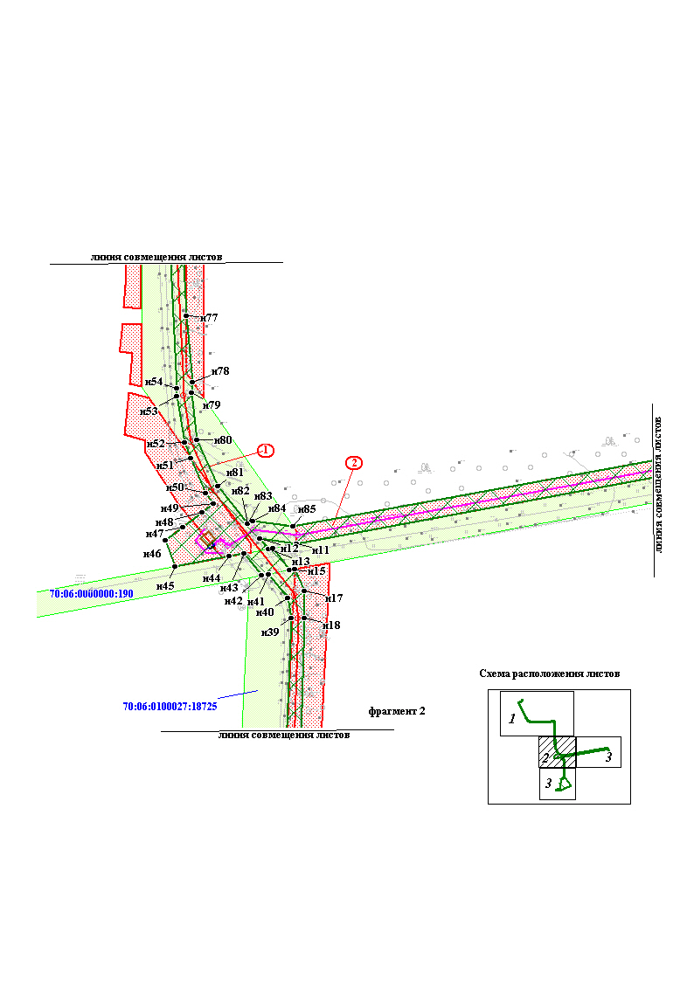
Лист 2 из 4

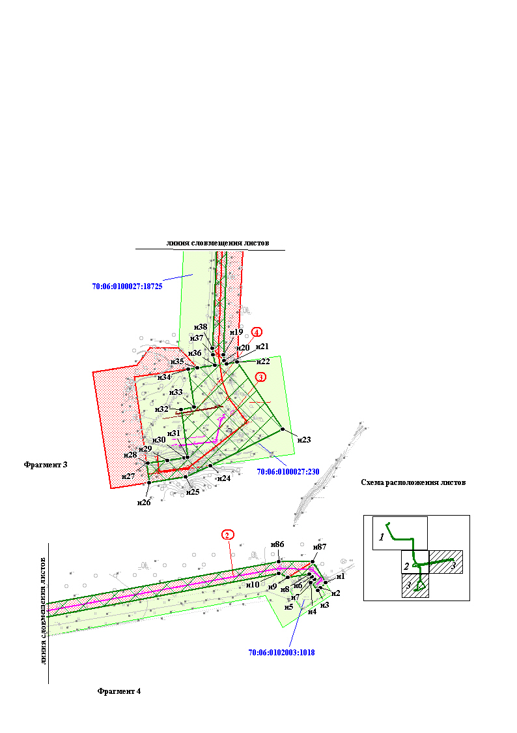
Основная часть проекта планировки территории
для размещения линейного объекта
«Обустройство Поселкового нефтяного месторождения.
Кустовая площадка № 3»
Землепользователь ПАО НК «РуссНефть».
Масштаб 1:5000

Лист 3 из 4

Основная часть проекта планировки территории
для размещения линейного объекта
«Обустройство Поселкового нефтяного месторождения.
Кустовая площадка № 3»
Землепользователь ПАО НК «РуссНефть».
Масштаб 1:5000

Каталог координат поворотных точек

№ | Х | У | № | Х | У | № | Х | У
н1 | 582515.8 | 2177298.45 | н31 | 581801.36 | 2176386.7 | н61 | 583111.89 | 2175730.01
н2 | 582505.62 | 2177287.95 | н32 | 581898.26 | 2176373.6 | н62 | 583126.5 | 2175722.33
н3 | 582500.08 | 2177282.49 | н33 | 581902.95 | 2176400.46 | н63 | 583414.62 | 2175578.06
н4 | 582516.1 | 2177269.18 | н34 | 581980.41 | 2176388.65 | н64 | 583447.01 | 2175642.26
н5 | 582522.79 | 2177277.11 | н35 | 581982.92 | 2176407.49 | н65 | 583471.21 | 2175669.03
н6 | 582529.7 | 2177272.77 | н36 | 581987.95 | 2176442.33 | н66 | 583456.65 | 2175682.98
н7 | 582528.37 | 2177270.64 | н37 | 582009.12 | 2176439.42 | н67 | 583430.4 | 2175654.86
н8 | 582532.74 | 2177266.27 | н38 | 582022.57 | 2176437.07 | н68 | 583405.92 | 2175604.84
н9 | 582526.96 | 2177222.77 | н39 | 582282.25 | 2176448.42 | н69 | 583128.08 | 2175744.12
н10 | 582534.08 | 2177203.84 | н40 | 582312.97 | 2176442.89 | н70 | 583084.47 | 2175773.09
н11 | 582394.7 | 2176455.45 | н41 | 582349.26 | 2176413.32 | н71 | 583052.72 | 2175839.52
н12 | 582402.63 | 2176400 | н42 | 582347.34 | 2176402.91 | н72 | 583045.26 | 2175879.58
н13 | 582386.84 | 2176412.99 | н43 | 582380.06 | 2176376.94 | н73 | 583070.66 | 2176205.62
н14 | 582388.03 | 2176419.68 | н44 | 582375.88 | 2176354.45 | н74 | 583071.02 | 2176211.39
н15 | 582355.23 | 2176445.71 | н45 | 582360.48 | 2176271.72 | н75 | 583071.46 | 2176220.79
н16 | 582356.7 | 2176453.58 | н46 | 582400.28 | 2176257.81 | н76 | 583073.83 | 2176272.19
н17 | 582324.07 | 2176467.56 | н47 | 582420.09 | 2176283.39 | н77 | 582740.43 | 2176289.06
н18 | 582282.8 | 2176468.44 | н48 | 582442.44 | 2176312.39 | н78 | 582640.36 | 2176298.08
н19 | 582009.97 | 2176459.54 | н49 | 582456.33 | 2176330.19 | н79 | 582623.41 | 2176296.49
н20 | 581997.73 | 2176461.19 | н50 | 582472.01 | 2176318.67 | н80 | 582552.58 | 2176305.63
н21 | 581991.39 | 2176467.34 | н51 | 582524.16 | 2176296.19 | н81 | 582481.86 | 2176336.28
н22 | 581994.29 | 2176487.74 | н52 | 582548.28 | 2176286.05 | н82 | 582424.88 | 2176381.84
н23 | 581858.89 | 2176580.22 | н53 | 582619.01 | 2176275.25 | н83 | 582424.89 | 2176381.85
н24 | 581784.69 | 2176434.08 | н54 | 582630.04 | 2176274.64 | н84 | 582428.99 | 2176389.51
н25 | 581761.96 | 2176382.93 | н55 | 583036.34 | 2176254.19 | н85 | 582421.86 | 2176451.01
н26 | 581750.15 | 2176308.96 | н56 | 583052.63 | 2176243.66 | н86 | 582558.44 | 2177203.9
н27 | 581789.78 | 2176303.5 | н57 | 583050.72 | 2176207.14 | н87 | 582558.28 | 2177272.98
н28 | 581790.23 | 2176306.46 | н58 | 583024.88 | 2175878.8
н29 | 581795.73 | 2176346.09 | н59 | 583033.51 | 2175832.38
н30 | 581800.55 | 2176380.88 | н60 | 583069.02 | 2175758.88

Лист 4 из 4

Приложение 2
Лист 5 из 5

Лист 1 из 5

Лист 2 из 5

к постановлению
Главы Нововасюганского
сельского поселения
от _________ 2017 года № ____

Положение о размещении линейного объекта
«Обустройство Поселкового нефтяного месторождения. Кустовая площадка №3».

- Размещение объекта

В административном отношении линейный объект «Обустройство Поселкового нефтяного месторождения. Кустовая площадка №3» (далее – проектируемый объект) расположен на территории Нововасюганского сельского поселения.

- Функциональное зонирование территории

Проектируемый объект располагается на землях промышленности .

- Решения по планировочной организации земельных участков для размещения проектируемого объекта

Расчет полосы отвода земельных участков для выполнения работ по строительству проектируемого объекта производится с учетом действующих норм отвода земель.

Таблица 1
Площади земельных участков, необходимые для
строительства и эксплуатации проектируемого объекта

Наименование объекта (кадастровый номер) | Площадь вновь испрашиваемых земельных участков, га | Площадь по земельным участкам, стоящих на кадастровом учете и ранее предоставленных в аренду, га | Зона застройки, га
Обустройство Поселкового нефтяного месторождения. Кустовая площадка №3» | 13,6787 | 6,2606 | 10,7233

Сведения о земельных участках, посредством которых обеспечивается доступ к образуемым или измененным земельным участкам: земли общего пользования кадастрового квартала 70:06:0100027
Границы и координаты земельных участков в графических материалах определены в местной системе координат Томской области МСК-70.

- Особо охраняемые территории и зоны с особыми условиями использования территории

Строительство будет носить локальный характер, и затрагивать территорию, которая уже подвергалась мощному длительному техногенному воздействию.
В границах участка работ отсутствуют объекты историко-культурного наследия, особо охраняемые природные территории федерального, регионального и местного значений.
Проектируемые объекты не пересекают водные объекты

